**Enraizamiento de esquejes de Caña Agria (*Cheilocostus speciosus*. J.** **Koenig)**

**Rooting of cuttings of Sour cane** **(*Cheilocostus* *speciosus.* J. Koenig)**

Titulo corto: **Enraizamiento de esquejes de caña agria**

Eder Durango Ballesteros*, Alicia Humanez Álvarez**

* Universidad del Sinú “Elías Bechara Zainum”, Facultad de Ingeniería, Laboratorio de Suelos

**Universidad del Sinú “Elías Bechara Zainum”, Facultad de Ingeniería, Laboratorio de Suelos. Autor correspondencia: [ahumanez5@yahoo.com](mailto:ahumanez5@yahoo.com)

**RESUMEN**

La Caña Agria (*Cheilocostus* *speciosus.* J. Koenig) es una planta floral decorativa, usada en la producción de artesanías derivadas de la Caña Flecha (*Gynerium**sagittatum***.** Aubl.), en los municipios de San Andrés de Sotavento y Tuchín, del departamento de Córdoba en Colombia, por sus propiedades para el blanqueamiento de fibras de Caña Flecha. Debido a la escasa presencia de plantas de Caña Agria en los resguardos indígenas de Túchin y San Andrés de Sotavento, se consideró necesario investigar nuevos métodos de propagación con el objetivo de conformar bancos de semillas que permitan aumentar la disponibilidad de material vegetal. Para ello, se seleccionaron esquejes de tallo de aproximadamente 11 cm de longitud, y se evaluó el efecto de tres concentraciones (0,0; 500 y 1000 mg·L-1 de ANA), sobre el enraizamiento. Los esquejes se colocaron en cada concentración por 10 días, y transcurrido el tiempo, se pasaron a bandejas con tierra en condiciones semicontroladas de temperatura y humedad. 30 días posteriores al trasplante, se establecieron los porcentajes de sobrevivencia y de enraizamiento de los esquejes. Como resultado, se encontró que los tratamientos con ANA aumentan la formación de raíces. El mejor tratamiento para enraizar esquejes fue el de 500 mg·L-1, con un porcentaje de enraizamiento del 96% a los 10 días después de la inducción. Por otra parte, Los tratamientos correspondientes a 0,0 mg·L-1 y 1000 mg·L-1 generaron porcentajes de enraizamiento del 24% y 70% respectivamente. El mayor número de raíces por planta con promedio de 8,76, se obtuvo en la solución 500 mg·L-1 de ANA.

**Palabras claves:** auxina, blanqueo de fibras, brotes, enraizador, propagación vegetativa.

**ABSTRACT**

The Caña Agria (*Cheilocostus speciosus*, J. Koenig) is a decorative floral plant, used in the production of handicrafts derived from the Cane Flecha (*Gynerium sagittatum*, Aubl.), in the municipalities of San Andrés de Sotavento and Túchin, department of Córdoba in Colombia, for its properties for the fiber whitening of Caña Flecha. Due to the scarce presence of Caña Agria plants in the indigenous reserves of Túchin and San Andrés de Sotavento, it was considered necessary to investigate new methods of propagation with the objective of forming seed banks that allow to increase the availability of plant material. To do this, stem cuttings of approximately 11 cm in length were selected, and the effect of three concentrations (0.0, 500 and 1000 mg • L-1 of ANA) was evaluated on the rooting. The cuttings were placed in each concentration for 10 days, and after the time, they were transferred to trays with soil under semicontrolled conditions of temperature and humidity. 30 days after the transplant, the percentage of survival and rooting of the cuttings were established. As a result, it was found that ANA treatments increase root formation. The best treatment to root cuttings was the 500 mg • L-1, with a percentage of rooting of 96% at 10 days after induction. On the other hand, the treatments corresponding to 0.0 mg • L-1 and 1000 mg • L-1 generated percentages of rooting of 24% and 70% respectively. The highest number of roots per plant with an average of 8.76 was obtained in the 500 mg • L-1 ANA solution.

**Key words:** auxin, fiber bleaching, buds, root, vegetative propagation.

**INTRODUCCIÓN**

La Caña Agria (*Cheilocostus speciosus*, sinónimo *Costus speciosus*), también conocida como caña amarga o caña cimarrona, es una planta originaria de Asia del Sur, que crece de forma espontánea y se distribuye naturalmente en zonas tropicales, subtropicales y otros ambientes húmedos de América, África, Asia y norte de Australia (Specht & Stevenson, 2006; Araújo & Oliveira, 2007). Pertenece al orden Zingiberales, familia Costaceae, la cual comprenden de 120 a 150 especies, dividida en siete géneros (Specht *et al*., 2006). Dentro del género *Cheilocostus*, la especie más utilizada es *Cheilocostus speciosus*, por su potencial como flor de corte y (Lim, T. K, 2014), por el contenido de diosgenina en los rizomas (Rani *et al.,* 2012). Cada 100 g de hojas contiene de 5.3 a 8.7 µg. g-1 de quercitrina, compuesto usado como antioxidante y antiinflamatorio. Comercialmente su contenido de aceite graso de olor dulce la hace atractiva para la industria de perfumería (Castro *et al*., 2012)

En los municipios de San Andrés de Sotavento y Tuchín (Colombia), los tallos y hojas de esta especie son macerados y mezclados con fibras de Caña Flecha (*Gynerium sagittatum*) para producir blanqueamiento de las fibras, proceso esencial en la cadena artesanal del sombrero vueltiao y otras artesanías derivadas de la Caña Flecha. Los frecuentes cortes de tallos y hojas de este material, sin que se realicen repoblamientos, han conducido a una disminución de las poblaciones silvestres de estos genotipos valiosos e imprescindibles en la cadena de artesanías de los pueblos indígenas Zenú. (Casas, 2010)

La propagación convencional de esta especie se realiza principalmente por rizomas o partes de rizomas, por la facilidad de manejo durante el transporte y fácil enraizamiento en condiciones de campo; sin embargo, los rizomas muestran tasas muy bajas de multiplicación (Robinson *et al*., 2009; Rojora *et al*., 2001). Así mismo, la propagación por esquejes ha presentado grandes problemas, por el bajo porcentaje de enraizamiento y el retardo de los mismos en responder a la propagación (Sarasan *et al.,* 1993). La propagación sexual por semillas no es viable debido a la escasa o nula producción de semillas y a su bajo porcentaje de germinación (Madal & Chatterjee, 1985). La propagación asexual con la aplicación de inductores de enraizamiento, ha sido de mucha utilidad en la propagación de diversas especies vegetales raras o menos comunes, por la uniformidad que se obtiene en las plantas propagadas, y la posibilidad de realizarla en periodos cortos, sin estar sujeto a factores ambientales. (Castro *et al*., 2011).

El uso de auxinas como reguladores de crecimiento, es una práctica común para inducir la formación de raíces adventicias (Couvillon, 1988), con frecuencia es utilizadas en la promoción de raíces es el ácido naftalenacético (ANA); sin embargo, este producto es más tóxico que el AIB y deben evitarse las concentraciones excesivas, para evitar daños en las células. La aplicación de auxinas para enraizamiento de esquejes se puede realizar por tratamiento en la base de los esquejes con el regulador de crecimiento en talco mezclada con un portador inerte, por remojo prolongado o inmersión rápida en solución del producto que pueden variar en concentraciones que van desde 500 hasta los 10.000 mg·L-1 (Hartmann et al., 2002). A nivel comercial

Para la reproducción de esta especie se hace necesario mejorar la propagación para la generación de gran número de propágulos clonales; como herramienta viable para la multiplicación masiva, la conservación de germoplasma, regeneración y restablecimiento de la planta para mantener su diversidad. En este contexto, el objetivo de la presente investigación fue la evaluación de la influencia del Ácido alfa naftalenacético (ANA) en el enraizamiento de esquejes de tallo, para la multiplicación clonal de Caña Agria.

**MATERIALES Y MÉTODOS**

**Solución acuosa enraizadora.** Se prepararon soluciones acuosas de ANA a partir de producto comercial Hormonagro 1, el cual contenía como ingrediente activo 0,40% de ácido 1-alfa naftalenacético (ANA). Con base en la concentración del ingrediente activo en el producto comercial, se pesaron 1,25 y 2,5 g del regulador de crecimiento (Hormonagro 1), y se disolvieron y aforando en matraz de un litro con agua destilada, para obtener concentraciones de 500 y 1000 mg. L-1 de ANA, respectivamente

**Material vegetal.** Se colectaron plantas silvestres de Caña Agria en estado de floración, localizadas a la salida del municipio de San Andrés de Sotavento vía Tuchín (Vereda Bajo Grande, Departamento Córdoba, Colombia), ubicado geográficamente en las coordenadas latitud norte 9° 09' 18.8" y latitud oeste 75° 31' 51.7" con relación al Meridiano de Greenwich.

**Selección y desinfección de esquejes**. Se cortaron esquejes de tallo de aproximadamente 11 cm de longitud, y 1 a 1,5 cm de diámetro, con promedio de dos yemas laterales. Obtenidos todos los esquejes, se sumergieron en Hipoclorito de sodio comercial al 5%, durante dos minutos, transcurrido el tiempo se realizaron dos lavados de tres minutos cada uno, seguido de una inmersión en fungicida (Carboxin + Thiram) a razón de 3,5 g.l-1, de ingrediente activo por tres minutos.

**Inducción de raíces**. Terminada la desinfección, los esquejes se dejaron en reposo durante 3 horas y posteriormente se colocaron por diez días en contenedores de 500 ml. A cada contenedor según diseño estadístico, se le adicionaron 300 ml de la solución acuosa enraizadora, con las concentraciones de 0,0; 500 o 1000 mg·L-1 de Ácido 1-alfa naftalenacético, quedando los esquejes sumergidos 2 cm en la solución enraizadora.

Se realizaron mediciones a los 5 y 10 días de inducción de enraizamiento, evaluando en los esquejes de cada tratamiento: Porcentaje de enraizamiento, número y longitud de brotes, número y longitud promedio de raíces. Para este propósito, se consideraron enraizados, los esquejes que tenían al menos 2 mm de longitud radicular (Cetina *et al*., 2005)

Trascurrido los 10 días todos los esquejes (con o sin raíces) fueron transferidos a bandejas de germinación de 18 alveolos, con abono orgánico. Evaluando a los 30 días de trasferidas: porcentaje de brotación, número y longitud de brotes y número de hojas. La investigación se realizó en el umbráculo del municipio de San Andrés de Sotavento, vereda Bajo grande, bajo condiciones ambientales del municipio, aplicando un diseño completamente aleatorizado, con 5 repeticiones y 10 unidades experimentales en cada tratamiento. Para los datos obtenidos en cada variable, se comprobó los supuestos de normalidad y homogeneidad de varianzas y se realizaron análisis de varianza y pruebas de Tukey (p > 0,05), utilizando el programa estadístico Statgraphics, versión 15.2.14. Ante el incumplimiento de algunos supuestos estadísticos en las variables número de raíces por estacas, longitud de raíces, número de brotes, y longitud de brotes, se hizo necesario la transformación logarítmica (log Y+3).

**RESULTADOS Y DISCUSIONES**

**Inducción de raíces**.

Los esquejes de muchas especies vegetales enraízan con gran facilidad en una diversidad de medios de propagación, inclusive en agua (Burés, 1997), pero en aquellas que lo hacen con dificultad, como el género *Cheilocostus*, la inducción de enraizamiento con auxinas como el ácido naftalénacético, puede tener una gran influencia no solamente en el porcentaje de esquejes enraizadas, sino también en la calidad del sistema radical formado (Pokorny y Austin, 1982).

La formación de raíces en los esquejes de caña agria, se evidencio a partir del quinto día de iniciada la inducción, formándose raíces en las concentraciones de 500 mg·L-1 y 1000 mg·L-1, no observándose inicios de formación de raíces en la concentración de 0,0 mg·L-1 de ANA (figura 1). Así mismo se pudo notar signos de hiperhidricidad o vitrificación en las yemas laterales basales, en el tratamiento con 1000 mg·L-1 (figura 1c), las cuales se tornaron de color cremoso y un poco translúcidas, manifestando malformación de yemas y raíces cortas y gruesas. La auxina (ANA) aplicadas exógenamente al penetrar en las células, es transportada al parénquima vascular de las yemas axilares de forma polar, activa y unidireccional (Ljung *et al*., 2002). Una vez en el interior de la célula, el alto pH del citoplasma ioniza la auxina, impidiendo que salga de éste (Swarup *et al*., 2004), generando acidificación, favoreciendo la plasticidad y la expansión celular, resultado de la presión de turgencia generada por la vacuola y por el depósito de nuevos materiales, generando un cambio conformacional en las yemas (aumento de tamaño de las yemas) (Hager, 2003).

**Figura 1**. Formación de raíces adventicias en yemas de esquejes de Caña Agria a los 5 días de iniciada la inducción. a) poca formación de raíces con 0,0 mg·L-1 de ANA, b) círculos que indican zonas en las yemas con desarrollo de raíces en concentraciones de 500 mg·L-1 de ANA, c) rectángulos que indican la presencia de hiperhidricidad en las yemas con 1000 mg·L-1 de ANA.

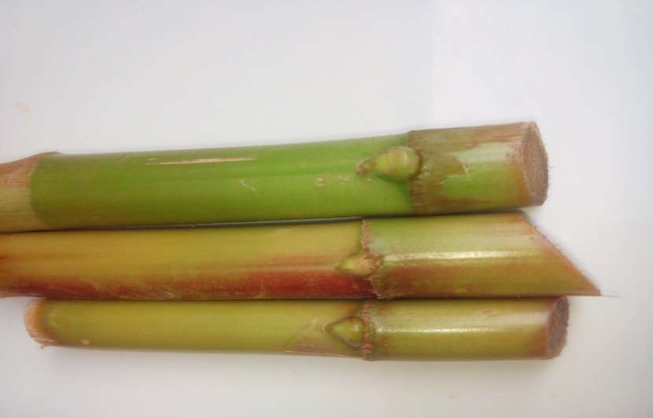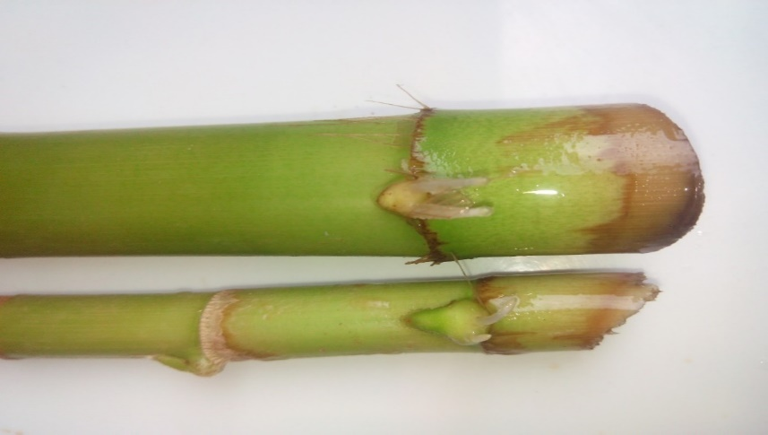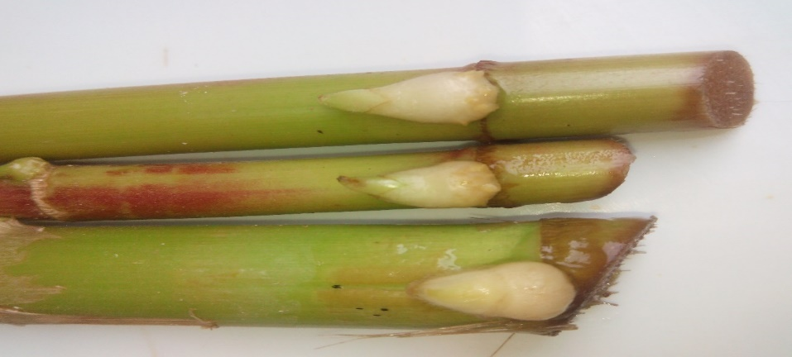

**a**

**b**

**c**

Los reguladores del crecimiento auxínicos sintéticos fueron utilizados inicialmente como herbicidas debido a su estabilidad, por la resistencia a la oxidación por la luz, enzimas u otros agentes (Grossmann, 2010), por ello, altas concentraciones de ANA, pueden generar alteración en tejidos vasculares y epidérmicos, afectando la fotosíntesis y reduciendo la síntesis de lignina, dichas alteración influencia la adaptación de las plantas al trasplante pudiendo ocasionar la muerte (George, 1993; Ziv, 1991; Debergh & Maene, 1981; Gaspar, 2002; Franck *et al*., 2004; Castro *et al*., 2011), y a medida que se aumentan las concentraciones de auxinas, disminuye el número de raíces. Esto concuerda con las observaciones realizadas en este estudio; además se encontró que la concentración más alta de ANA causo la muerte de los explantes.

El efecto del regulador de crecimiento ANA, principio activo del producto comercial Hormonagro 1, sobre el enraizamiento de esquejes de caña agria, ;presento, diferencias altamente significativas en los porcentajes de enraizamiento, obteniéndose a los diez días, 96%, 70% y 24 % con las concentraciones de ANA de 500 mg·L-1 1000 mg·L-1 y 0,0 mg·L-1, respectivamente. Resultados similares fueron obtenidos por Ramírez *et al*., (2011), quienes trabajaron con Hormonagro 1 en esquejes de papa, puestos en agua y en sustrato sólido, obteniendo porcentajes de enraizamiento del 96,11% en sustrato sólido y 18,63% en agua. De acuerdo con (Cordero, 2000), el éxito del enraizamiento de una especie está determinado no sólo por la concentración del regulador de crecimiento usado, sino por factores como el tipo de regulador, el tiempo de exposición a éste y el método de aplicación, los cuales influirían en los resultados, además del sustrato, luz, temperatura, irrigación, edad y condición fisiológica de la planta donante etc.

El mayor número de raíces a los 10 días, se obtuvo con el tratamiento de 500 mg·L-1 del regulador de crecimiento comercial (figura 2), con un promedio de 8,76 raíces por esquejes, con longitudes promedios de 1,91 cm. (tabla 1).

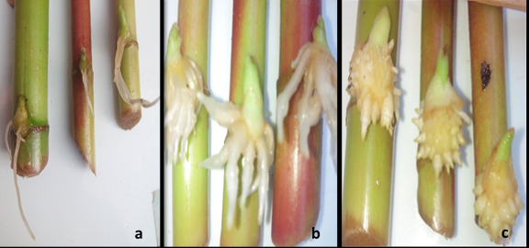

**Figura 2**. Raíces formadas a los 10 días de inducción. a) Raíces translucidas en 0,0 mg·L-1, b) abundante zona pilífera en 500 g·L-1, c) formación de una masa de callo, con raíces muy cortas con 1000 mg·L-1 de ANA.

**Tabla 1**. Efecto de diferentes niveles de ANA, sobre el número y longitud de raíces, número y longitud de brotes producidos a partir de esquejes de Caña Agria a los 10 días de inducido el enraizamiento

|  |  |  |  |  |  |
| --- | --- | --- | --- | --- | --- |
| **ANA (mg.L-1)** | **Número raíces** | **Longitud raíces (cm)** | **Número de brotes** | **Longitud brote (cm)** | **Porcentaje de enraizamiento** |
| 0,0 | 1,34 c | 0,850 c | 1,0 c | 0,742 a* | 24 c |
| 500 | 8,76 a | 1,910 a | 2,5 a | 0,754 a | 96 a |
| 1000 | 6,54 b | 0,612 b | 2,0 b | 0,756 a | 70 b |

* Medias con la misma letra no son significativamente diferentes de acuerdo con Tukey (p> 0.05)

**Sobrevivencia de esquejes.** El agua es considerada como enraizador universal, lo que se verificó en los esquejes de Caña Agria con 0,0 mg·L-1 de ANA. Estos mostraron raíces translucidas y sin formación de vellosidades, alcanzando porcentaje de sobrevivencia de 26,52%, a los 30 días, comparado con solo el 5 % de sobrevivieron para el tratamiento de 1000 mg·L-1de ANA. El valor más alto de sobrevivencia se obtuvo con 500 mg·L-1 de ANA, y los esquejes presentaron brotes de aproximadamente 3,82 cm de longitud (tabla 2) y 3,5 hojas en promedio (figura 3). Vargas (2007), enraizando esquejes de *Tithonia diversifolia* Hemsl. (Botón de Oro) y *Morus alba* L (Mora) con aplicación de Hormonagro 1 y sábila, encontró que el enraizado químico, seguido del natural tienen un efecto altamente significativo en la producción de raíces, alcanzando el mayor porcentaje de sobrevivencia de los esquejes, debido al mayor número de raíces formadas. Un buen crecimiento de las raíces se ve reflejado en una mejor actividad en la parte aérea, incrementando la producción de carbono y adenosina trifosfato (ATP), elementos esenciales para la formación de proteínas, almidón, sacarosa, frútanos, ácidos nucleicos y lípidos, (De Visser, 1987; Ordoñez *et al.,* 2013). Un sistema radicular débil con desarrollo menor de 4 raíces en cantidad y calidad, refleja en una menor reserva de carbohidratos y productos nitrogenados.

**Tabla 2**. Valores promedios para número y longitud de brotes, número de hojas y porcentaje de sobrevivencia, evaluados a los 30 días después de pasados los esquejes a bandejas de enraizamiento.

|  |  |  |  |  |
| --- | --- | --- | --- | --- |
| **ANA (mg.L-1)** | **Número de brotes** | **Longitud brote (cm)** | **Número hojas** | **Porcentaje de sobrevivencia** |
| 0,0 | 1,0 c | 2,41 a* | 1,5 b | 26,52 b |
| 500 | 2,5 a | 3,82 a | 3,5 a | 98,0 a |
| 1000 | 2,0 b | 2, 6 a | 1,3 b | 5,0 c |

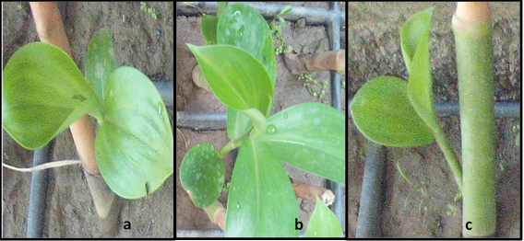

**Figura 3.** Número de hojas y longitud de brotes a los 30 días de pasados los esquejes a bandejas de germinación. a) 0,0 mg·L-1, b) 500 mg·L-1, c) 1000 mg·L-1 de ANA

De Igual forma Giraldo *et al*. (2009), aplicando sábila y Hormonagro 1 en estacas de Mataratón (*Gliricidia sepium* L.), *Trichanthera gigantea* y *Salix humboldtiana*, encontraron buen enraizamiento, con ambos tratamientos, aunque el enraizador químico estimuló la producción de raíces más abundantes y delgadas, en comparación con el enraizador natural, el cual indujo la producción de raíces más gruesas y menos densas

La longitud máxima de los brotes y el mayor número de hojas se obtuvieron con 500 mg·L-1 de ANA. Esta mayor longitud de brotes y número de hojas permite a estas plantas aumentar su área foliar disponible para la producción de fotosintatos, lo que se traduce en formación y crecimiento de raíces.

La utilización de producto comercial de fácil adquisición para la propagación clonal de caña agria, representa una metodología la cual permitirá multiplicar y conservar la especie, ayudando a una disminución en el trabajo, el tiempo y los costos; garantizando el desarrollo de la especie a las necesidades de las comunidades que la utiliza en la cadena de artesanías de la caña flecha.

**CONCLUSIONES**

El interés por encontrar una técnica que sea de gran eficacia para el desarrollo de plántulas de caña agria, que permita multiplicar y conservar la especie, ayudando a una disminución en tiempo y costos.

La aplicación de auxina exógena para el desarrollo de raíces adventicias en esquejes de *Cheilocostus speciosus.* J. Koenig, redujo el tiempo de emisión de raíces, estimuló el crecimiento de la planta y generó mayor número de hojas, también promovió la elongación de la raíz

La concentración de 500 mg·L-1 Ácido 1-alfa naftalenacético (ANA), aplicada mediante sumersión durante 10 días, fue la mejor para el enraizamiento de esquejes de caña agria, influyendo significativamente en el proceso de rizogénesis.

La sumersión de los esquejes durante 10 días en la concentración de 1000 mg·L-1 de Ácido 1-alfa naftalenacético (ANA) produjo hiperhidricidad en las yemas.

El mayor porcentaje de sobrevivencia de los esquejes, así como el mayor número de hojas se alcanzaron con la concentración de 500 mg·L-1 del producto comercial.

**REFERENCIAS BIBLIOGRÁFICAS**

Araújo, F., & Oliveira, P. (2007). Biología floral de *Costus spiralis (Jacq.) Roscoe (Costaceae)* e mecanismos para evitar a autopolinização. *Revista Brasileira De Botância,* *30*(1), 61-70 doi: 10.1590/S0100-84042007000100007

Burés, S. (1997). Sustratos. Madrid, España. Aerotécnicas p.342. ISBN: 8487480756 ISBN-13: 9788487480751.

Casas, L. (2010). Cartilla para la producción sostenible de artesanías de Caña Flecha. Bogotá, Colombia: Artesanías de Colombia. S.A. p.24

Castro, C., Moreira, S., Castro, C., Souza, F., Loges, V., & Goncalves, C. et al. (2011). Avaliação de espécies de *Costaceae* para uso ornamental. *Revista Brasileira De Horticultura Ornamental*, 17(1), 63-74. [doi:10.14295/rbho.v17i1.719](http://dx.doi.org/10.14295/rbho.v17i1.719)

Castro, C.E., Gonçalves, C., Moreira, S. R., & Faria, O. A. (2012). Costus e outras espécies da Família *Costaceae.* In: PAIVA, P.D.O., ALMEIDA, E.F.A. Produção de flores de corte. *Lavras:* UFLA, pp.178-220.

Cetina, V., Ruiz, R., Vargas, J., & Monter, Á. (2005). Efecto del ácido indolbutírico (AIB) y tipo de estaca en el enraizado de *Gmelina arborea* Roxb. *Revista Fitotecnia Mexicana,* 28(4), 319 – 326. Recuperado de <https://www.revistafitotecniamexicana.org/documentos/28-4/3a.pdf>

Cordero, C. (2000). Propagación vegetativa de *Leptocarpha rivularis* DC, especie nativa de uso medicinal. *Quillota, Pontificia Universidad Católica de Valparaíso*.p.50

Couvillon, G.A. (1988). Rooting response to different treaments. *Acta Hort*. (227). 187-196. [doi:10.17660/ActaHortic.1988.227.30](http://dx.doi.org/10.17660/ActaHortic.1988.227.30)

Debergh, P., & Maene, L. (1981). A scheme for commercial propagation of ornamental plants by tissue culture. *Scentia Horticulturae,* (14), 335-345. doi: [10.1016/0304-4238(81)90047-9.](http://dx.doi.org/10.1016/0304-4238(81)90047-9.)

De Visser, R. (1987). On the integration of plant growth and respiration. In: Moore, A. y R., Beechey (eds,). *Plant mitochondria.* Nueva York, Plenum Press. 331-340. doi: 10.1007/978-1-4899-3517-5_55.

Franck, T., Kevers, C., Gaspar, T., Dommes, J., Deby, C., & Greimers, R. et al. (2004). Hyperhydricity of *Prunus avium* shoots cultured on gelrite: a controlled stress response. *Plant Physiology and Biochemistry*, 42(6), 519–527. doi: 10.1016/j.plaphy.2004.05.003

Gaspar, T., Penel, C., Hagege, D., & Greppin, H. (2002). Peroxidases in plant growth, differentiation, and developmental processes. In: Lobarzewski, J., Greppin, H., Hartmann, H., Kester, D., Davies, J. y Geneve, R. *Plant Propagation, Principles and Practices*. Prentice Hall Inc., Upper Saddle River (USA). pp. 277-3323.

George, E. F. (1993). Plant Propagation by Tissue Culture; Part 1: *The technology*. Second Edition. Great Britain, Exegetics Ltd. p. 574.

Giraldo, L. A., Ríos, H. F. & Polanco, M. F. (2009). Efecto de dos enraizadores en tres especies forestales promisorias para la recuperación de suelos. *Revista de Investigación Agraria y Ambiental*, (1), 41-47.

Grossmann, K. (2010). Auxin herbicides: current status of mechanism and mode of action. Pest Manag Sci. (66), 113–120. doi:10.1002/ps.1860

Hager, A. (2003). Role of the plasma membrane H+-ATPase in auxin-induced elongation growth: historical and new aspects. *Journal Of Plant Research*, 116(6), 483–505. doi: 10.1007/s10265-003-0110-x

Ljung, k. & Sanders, G. (2002). Biosynthesis, conjugation, catabolism and homeostasis of indole-3-acetic acid in *Arabidopsis thaliana.* *Plant Molecular Biology*, (50), 309–332. [doi:10.1023/A:1015298812300](http://dx.doi:10.1023/A:1015298812300).

Lim, T. K. (2014). *Cheilocostus speciosus*. *Edible Medicinal and Non-Medicinal Plants, Flower,* (7), 712-725. doi: 10.1007/978-94-007-7395-0_52.

Mandal, A. & Chatterjee, S.K. (1985). Effect of some trace elements on diosgenina formation in *Costus speciosus* in relation to other metabolites. Indian J. *Plant Physiology,* 28(3), 223-226.

Ordóñez, C. Gómez, H., Ordonez, H. & Lagos, T. (2013). Evaluación de un sistema de propagación vegetativa mediante esquejes en lulo silvestre *Solanum hirtum* Vahl, *S. marginatum* L.F., *S. sessiliflorum* Dun, *S. mammosum* L., y *S. umbellatum* Mill. *Revista de Ciencias Agrícolas*, 29(1), 29 - 41.

Pokorny, F.A. & Austin, M.E. (1982). Propagation of blueberry by softwood terminal cuttings in pine bark and peat media. *HortScience* 17(4), 640-642.

Ramírez,L; Zuluaga, A., Catalina, M., & Cotes, T. (2011). Evaluación de metodologías de enraizamiento de esquejes de tallo lateral en genotipos de *Solanum phureja.* *Revista. Facultad de Ciencias Básicas*, 7(2), 192-203. [doi:10.18359/rfcb.2103](http://dx.doi.org/10.18359/rfcb.2103)

Rani, S; Sulakshana, G., & Sudeshna, P. (2012). *Costus speciosus*, an antidiabetic plant- review. FS J Pharm Res. 1(3), 51-53. Recuperated from <https://www.researchgate.net/publication/233910986_Costus_speciosus_An_antidiabetic_plant-review>

Robinson, J. Britto, J., & Balakrishnsn, V. (2009). Micropropagation of *Costus speciosus* (Koem.ex.retz) Sm., an antidiabetic plant by using explants of pseudostems. *Botany Research International,* 2(3), 182-185. Recuperated from <https://www.idosi.org/bri/2(3)09/10.pdf>

Rojora, O. & Mosseler, A. (2001). Challenges and opportunities for conservation of forest genetic resources. *Euphytica,* 118(2), 197-212. [doi:10.1023/A:100415052](https://doi.org/10.1023/A:100415052)

Sarasan, V., Thomas, E., Lawrance, B., & Nair, G.M. (1993). Plant regeneration in *Piper longum L (Piperaceae)* through direct and indirect shoot development. J. Spices Arom. Crop. 2(1-2), 34-40. Recuperated from <http://updatepublishing.com/journals/index.php/josac/article/view/98>

Specht, C., & Stevenson, D. (2006). A. New Phylogeny-Based Generic Classification of *Costaceae (Zingiberales*). *Taxon,* 55(1), 153-163. doi: 10.2307/25065537

Specht. C., Kress, J., Stevenson. D., & De Salle, R. (2001). A Molecular Phylogeny of Costaceae (Zingiberales). *Molecular Phylogenetics and Evolution*. 21(3), 333–345. doi: 10.1006/mpev.2001.1029.

Swarup, R., Kargul, J., Marchant, A., Zadik, D., Rahman, A., Mills, R., et al. (2004). Structure-function analysis of the presumptive *Arabidopsis* auxin permease AUX1. *The Plant Cell*, (16), 3069-3083. [doi:1105/tpc.104.024737](http://dx.doi:10.1105/tpc.104.024737).

Vargas, J. F. (2007). Implementación de un modelo de lechería especializada en el municipio de San Pedro los Milagros. *Revista Facultad Nacional de Agronomía*. *Medellin, (*60), 4213-4235.

Ziv, M. (1991). Quality of micropropagated plants-vitrification. *In vitro Cellular* & *Developmental. Biology- plant*, 27(2), 64-69. doi: 10.1007/BF02632130.